Министерство науки и высшего образования Российской Федерации  
Пензенский государственный университет  
Кафедра вычислительная техника

**ОТЧЕТ**

по лабораторной работе №8

по дисциплине «Методы моделирования»

на тему «MATLAB и SIMULINK»

Выполнили: студенты группы 22ВВП1

Хоссейни Нежад С.А.С.М.

Захаров А. С.

Приняли:

Зинкин С. А.

Федюнин Р. Н.

Пенза 2024

**Ход работы**

1.2. Построение простейших моделей Рассмотрим пример, на котором покажем, как строится модель сигнала вида 2 x( ) 0,5 * sin t = πt t + на интервале , и отобразим его на виртуальном осциллографе. На рис. 1.5 приведен один из вариантов построения сигнала.  
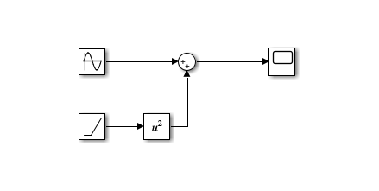

Сигнал 0,5sinπt задан в параметрах блока Sine Wave

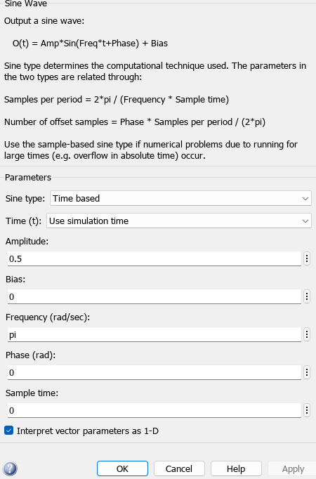

Интервал моделирования задан в пределах от 0 до 2 в окне меню Simulation/ Configuration Parameters.

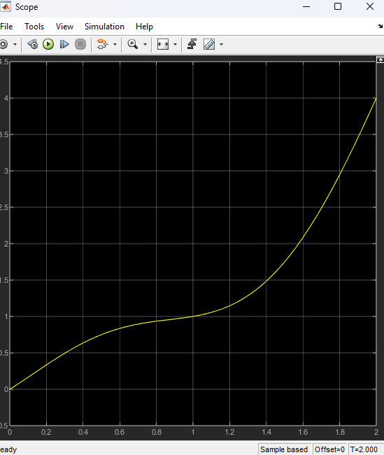

Ниже приведены структурные схемы виртуальных генераторов систем базисных функций, которые будут использоваться в дальнейшем для полиномиальной аппроксимации методами наименьших квадратов и равных площадей. Для построения таких структурных схем могут быть использованы различные подходы. На рис. 1.8, 1.9 изображены две альтернативные схемы виртуальных генераторов системы степенных функций вида: { } 4 0 ( ) k k k st t = = 13 . Первая из них использует каскадное соединение интеграторов, на вход первого из которых подается сигнал константы. Выходные сигналы интеграторов масштабируются с помощью масштабных звеньев и подаются вместе с сигналом константы (1) на входы смесителя (mux) для отображения на экране виртуального осциллографа (scope). Во второй схеме используются система умножителей, последовательно формирующая сигналы степенных функций. На рис 1.10 показан вид сформированной системы функций.  
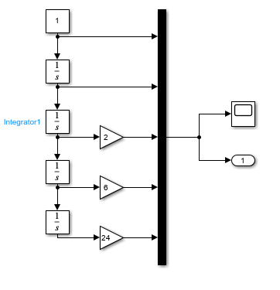

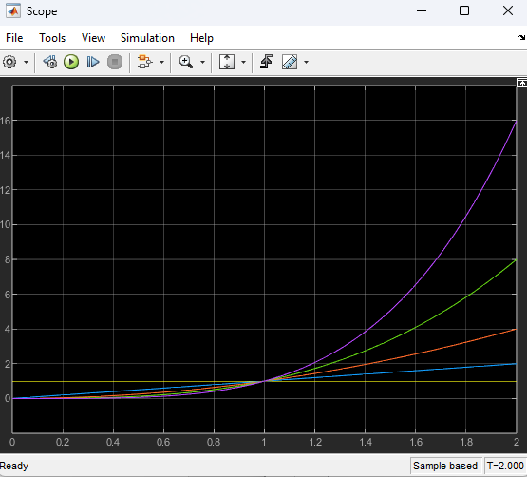  
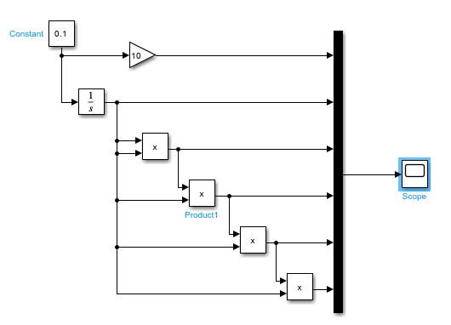  
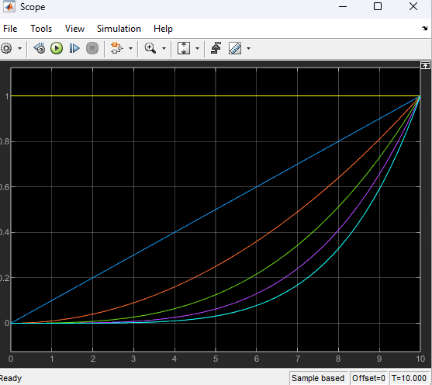

На рис. 1.11 приведена структурная схема виртуального генератора системы экспоненциальных функций вида: { } 4 0 )( = k= kt k ets . В этой схеме используются 4 идентичных последовательно соединенных блока источника линейного сигнала (Ramp) и блока математической функции (Math Function). С помощью меню параметров решающих блоков задаются различные наклоны линейных сигналов (аргументов экспоненциальных функций) и выбирается тип функции блоков математической функции (в данном случае – exp). Выходные сигналы блоков математической функции через смеситель подаются на вход блока виртуального осциллографа. К одному из входов смесителя подключен сигнал константы (1), изображающий первую из экспоненциальных функций ( ). Альтернативный вариант этой структурной схемы приведен на рис. 1.12. Здесь экспоненциальные функции кратного аргумента формируются с помощью умножителей. Параметры решающих элементов как и ранее задаются с помощью меню параметров. На рис.1.13 изображен вид системы экспоненциальных функций на экране виртуального осциллографа.

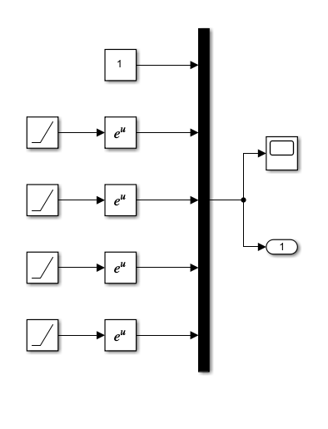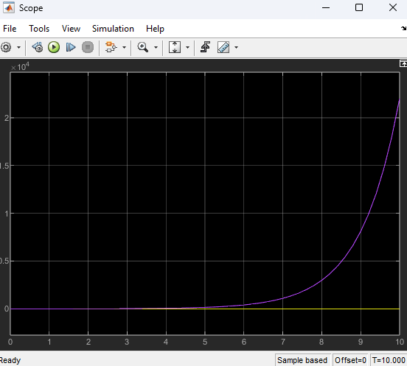

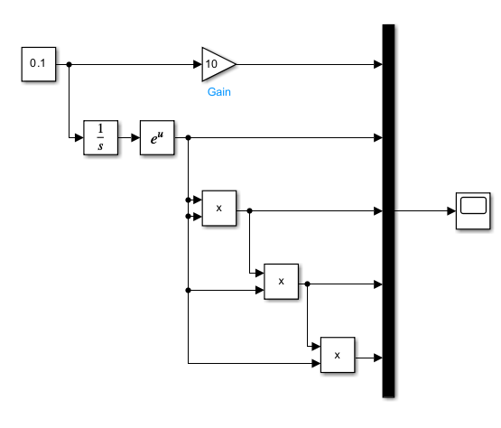

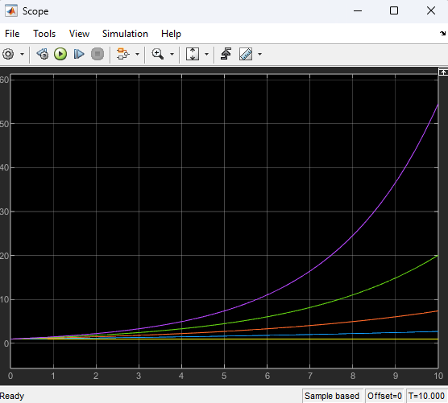

**Вывод:** Изучили MATLAB и SIMULINK